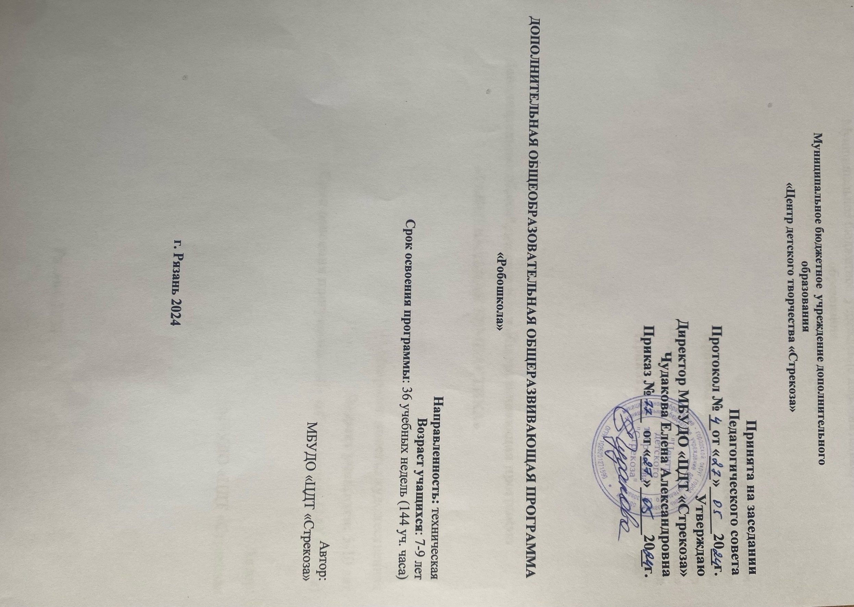
Пояснительная записка
Образовательная программа дополнительного образования детей «Робошкола» является программой технической направленности. Одной из ключевых проблем в России является ее недостаточная обеспеченность инженерными кадрами в условиях существующего демографического спада, а также низкого статуса инженерного образования при выборе будущей профессии выпускниками школ.
Профессия инженера должна популяризироваться уже в средней школе. Детям нужны образцы для подражания в области инженерной деятельности.
Переход экономики России на инновационный путь развития предполагает широкое использование наукоёмких технологий и оборудования с высоким уровнем автоматизации и роботизации. Все современные производственные и социальные процессы связаны с электронными технологиями. В настоящее время различные виды роботов находят всё большее применение в машиностроении, медицине, космической промышленности и т.д. Наибольшее распространение получили промышленные роботы. Для перехода к таким технологиям необходима система подготовки кадров для инновационной экономики (от школьника, рабочего до дипломированного специалиста). Образовательная робототехника в школе приобретает все большую значимость и актуальность в настоящее время. Учащиеся вовлечены в учебный процесс создания моделей – роботов, проектирования и программирования робототехнических устройств и ежегодно участвуют в робототехнических соревнованиях, конкурсах, олимпиадах, конференциях.
Программа включена в образовательную программу МБУДО ЦДТ «Стрекоза», имеет техническую направленность, несет в себе содействие эстетическому, патриотическому, этнокультурному воспитанию детей путем приобщения к современным информационным технологиям. Направлена на развитие у обучающихся социальной компетентности как основы социализации, развитие социальной активности, освоение разнообразного опыта и овладение навыками по реализации тесной связи между технологией, культурой и повседневной жизнью.
Актуальность программы обусловлена потребностям уровня современной научно-технической жизни. Изменения, произошедшие в современном обществе, способствуют проявлению интересов и потребностей среди детей среднего школьного возраста на дополнительные образовательные услуги в области робототехники. Полученные знания, умения и навыки – воспитанники могут применять в жизни. Востребованность программы объясняется интересом подрастающего поколения к электронике и роботам. Социальный заказ родительской общественности также подтверждает потребности семьи в приоритетном желании заниматься инженерным образованием, так как включает организацию досуга, вовлечение в общественно значимую деятельность, содействие личностному росту, подготовку к выбору профессии и развитию научно-технического потенциала ребѐнка.
Образовательная робототехника – часть инженерно-технического образования. Образовательная робототехника интегрируется в учебный процесс средней школы, опираясь на такие школьные учебные дисциплины, как информатика, математика, технология, физика, химия и биология.

Робототехника активизирует развитие учебно-познавательной компетентности учащихся. На уроках робототехники следует подводить ученика к пониманию разницы между виртуальным и реальным миром. Для этого предполагается постановка проблем для практического применения теоретических знаний, полученных на школьных занятиях.
В основе содержания данной программы лежит концепция инженерного образования на основе интеллектуальной и творческой деятельности. Общеобразовательная общеразвивающая программа дополнительного образования детей «Робошкола» направлена на поддержку среды для детского научно-технического творчества и обеспечение возможности самореализации учащихся. Содержание программы направлено на создание условий для развития личности ребенка, развитие мотивации личности к познанию и творчеству, обеспечение эмоционального благополучия ребенка, приобщение обучающихся к общечеловеческим ценностям и знаниям, интеллектуальное и духовное развитие личности ребенка.
Программа «Робошкола» социально востребована, т.к. отвечает желаниям родителей видеть своего ребенка технически образованным, общительным, умеющим найти адекватный выход в любой жизненной ситуации. Она соответствует ожиданиям обучающихся по обеспечению их личностного роста, их заинтересованности в получении качественного образования, отвечающего их интеллектуальным способностям, культурным запросам и личным интересам.
Ценностным ориентиром при реализации данной программы должен стать ребенок развивающийся, а не развиваемый. Это предъявляет определенные требования к педагогу: он должен не быть экскурсоводом, представляя детям великие изобретения, а быть практиком, показывать детям образец инженерно-технической деятельности, постоянно подтверждать право называться учителем.
Базовой составляющей любой инженерной деятельности является проектно-конструкторская деятельность.
Конструирование представляет собой процесс разработки конструкции системы (продукта деятельности) с использованием определенным образом связанных стандартных и изобретенных элементов.
Проектирование в отличие от конструирования связано с научно- техническими расчетами на чертеже основных параметров будущей технической системы, её предварительным исследованием. Продукт проектировочной деятельности выражается в особой знаковой форме: текст, чертеж, график, расчет, модель на компьютере, техническое описание изделия.
Проектно-конструкторская компетенция – одна из составляющих в структуре деятельности обучающихся, направленной на формирование инженерного мышления.
Поэтому очень важно учить подростков не только копировать, но и:
- зная результат деятельности, создавать новое на основе понимания основного принципа;
- разобравшись с принципом построения (конструкции) устройства, перенести его на новую конструкцию;
- есть характеристика предполагаемого продукта деятельности – надо найти новое решение для его создания;
- создавать условия для разделения и распределения большой задачи на маленькие части и организовать их реализацию;
- учить определять сложное место в конструкции и устранять его;
- использовать предмет не по назначению, для решения кризисной ситуации;
- уметь распределить обязанности в группе для максимально эффективного результата;
- понимать, что не должно существовать «невозможных решений», должны быть «не целесообразные решения».
Педагогическая целесообразность программы заключается в формировании у обучающихся понимания принципов работы, возможностей и ограничений технических устройств, предназначенных для автоматизированной обработки информации; в реализации здоровьесберегающего подхода за счет включения различных форм деятельности (наблюдаю – конструирую – думаю, программирую – пробую – снова думаю …); в формировании навыков проектной деятельности; в формировании познавательной активности через деятельностный подход в техническом творчестве; в формировании технологических и алгоритмических умений при работе с программными средствами.
Новизна дополнительной общеразвивающей программы «Робошкола» заключается в обучении учащихся творческому подходу при решении конструкторских задач, то есть поиску нестандартных, оригинальных по форме и содержанию технических решений, содержащих элементы новизны и их воплощению, основам рационализации и изобретательства.
Цель программы – создание условий развития конструктивного мышления ребёнка средствами робототехники, формирование интереса к техническим видам творчества, популяризация инженерных специальностей
Задачи:
Образовательные:
- познакомить с конструктивными особенностями и основными приемами конструирования различных моделей роботов, компьютерной средой, включающей в себя графический язык программирования LEGO Education SPIKE Prime;
- научить самостоятельно решать технические задачи в процессе конструирования роботов (планирование предстоящих действий, самоконтроль, применять полученные
- знания, приемы и опыт конструирования с использованием специальных элементов, и других объектов и т.д.);
- научить создавать реально действующие модели роботов при помощи специальных элементов по разработанной схеме, по собственному замыслу,
- научить разрабатывать и корректировать программы на компьютере для различных роботов; уметь демонстрировать технические
Развивающие:
- умение организовать рабочее место и соблюдать технику безопасности;
- умение сопоставлять и подбирать информацию из различных источников (словари, энциклопедии, электронные диски, Интернет источники);
- умение самостоятельно определять цель и планировать алгоритм выполнения задания;
- умение проявлять рационализаторский подход при выполнении работы, аккуратность;
- умение анализировать причины успеха и неудач, воспитание самоконтроля.
- умение излагать мысли в четкой логической последовательности, отстаивать свою точку зрения, анализировать ситуацию и самостоятельно находить ответы на вопросы путем логических рассуждений;
- понимание основ физики и физических процессов взаимодействия элементов конструктора.
Воспитательные:
- воспитание коммуникативных качеств посредством творческого общения учащихся в группе, готовности к сотрудничеству, взаимопомощи и дружбе;
- воспитание трудолюбия, аккуратности, ответственного отношения к осуществляемой деятельности;
- формирование уважительного отношения к труду;
- развитие целеустремленности и настойчивости в достижении целей.
Срок реализации программы – 1 год, 4 часа в неделю – 144 часа в год.
Возраст обучающихся:7-9 лет.
Наполняемость учебной группы: 15 чел.
Режим занятий
Занятия учебных групп проводятся два раза в неделю по 2 часа с 10- минутным перерывом каждый час.
В процессе реализации программы могут применяться различные формы проведения занятий, такие как индивидуальная работа, командная работа, работа группы, консультация, практикум, экскурсия, урок-игра, турнир, контрольное занятие и прочие.
Аттестация (способы проверки результатов)
В процессе обучения детей, по данной программе, отслеживаются три вида результатов:
- текущие (цель – выявление ошибок и успехов в работах обучающихся);
- промежуточные (проверяется уровень освоения детьми
программы за полугодие);
- итоговые (определяется уровень знаний, умений, навыков по освоению программы за весь учебный год и по окончании всего курса обучения).
Выявление достигнутых результатов осуществляется:
- через механизм тестирования (устный фронтальный опрос по отдельным темам пройденного материала);
- через отчётные просмотры законченных работ.
Отслеживание личностного развития детей осуществляется методом наблюдения и фиксируется в рабочей тетради педагога.
Ожидаемые результаты
В процессе реализации образовательной программы, обучающиеся получают определенный объем знаний, приобретают специальные умения и навыки, происходит воспитание и развитие личности.
Личностные результаты:
- проявляет такие коммуникативными качествами как готовность к сотрудничеству и взаимопомощи и умение к созидательной коллективной деятельности;
- проявляет трудолюбие, ответственность по отношению к осуществляемой деятельности;
- проявляет целеустремленность и настойчивость в достижении целей.
Метапредметные результаты:
- умеет организовать рабочее место и содержит конструктор в порядке, соблюдает технику безопасности; умеет работать с различными источниками информации;
- умеет самостоятельно определять цель и планировать пути ее достижения;
- проявляет гибкость мышления, способность осмысливать и оценивать выполненную работу, анализировать причины успехов и неудач, обобщать;
- умеет проявлять рационализаторский подход и нестандартное мышление при выполнении работы, аккуратность;
- умеет с достаточной полнотой и точностью выражать свои мысли в соответствии с задачами и условиями коммуникации;
- проявляет настойчивость, целеустремленность, умение преодолевать трудности. Предметные результаты:
- знает основную элементную базу (светодиоды, кнопки и переключатели, потенциометры, резисторы, конденсаторы, соленоиды, пьезодинамики)
- знает виды подвижных и неподвижных соединений в конструкторе, принципы работы простейших механизмов, видов механических передач;
- умеет использовать простейшие регуляторы для управления роботом;
- владеет основами программирования в компьютерной среде моделирования LEGO Education SPIKE Prime;
- понимает принципы устройства робота как кибернетической системы;
- умеет собрать базовые модели роботов и усовершенствовать их для выполнения конкретного задания;
- умеет демонстрировать технические возможности роботов.

Способы определения результативности реализации программы
Педагогический контроль предполагает такие виды как: систематический, промежуточный, итоговый годовой.
Систематический контроль осуществляется на каждом занятии для выявления уровня освоения материала, при этом объектом контроля являются: правильность исполнения, техничность. Формами контроля являются: проверка правильности выполнения задач, анализ выполненного задания.
Промежуточный контроль осуществляется по итогам каждых двух месяцев, задачами являются: выявление уровня освоения учащимися программы за данный период.
Оценивается правильность сборки узлов, применение оптимальных технических решений при конструировании роботов, составление алгоритмов и написание программ. Формой проведения промежуточного контроля являются демонстрации собранных роботов (робошоу), где обучающиеся демонстрируют свои конструкции перед небольшой аудиторией (2 группы), локальные соревнования, тестирования.
Итоговой годовой контроль проходит в конце учебного года в виде защиты творческого проекта, служит для выявления уровня освоения учащимися программы за год, изменения в уровне развития творческих способностей за данный период обучения. В ходе итогового годового контроля оценивается: оригинальность конструкции, работоспособность робота, внешний дизайн, качество составления алгоритма и написания программы, творческий подход.
На защиту творческих проектов приглашаются родители, друзья и представители общественности.
Формами подведения итогов реализации программы так же являются участие обучающихся в робототехнических соревнованиях, фестивалях, выставках, тематических экскурсиях и проч.

